[考查*F*­*x*图像求功]如图甲所示，静止于光滑水平面上坐标原点处的小物块，在水平拉力*F*作用下，沿*x*轴方向运动，拉力*F*随物块所在位置坐标*x*的变化关系如图乙所示，图线为半圆。则小物块运动到*x*0处时的动能为(　　 )

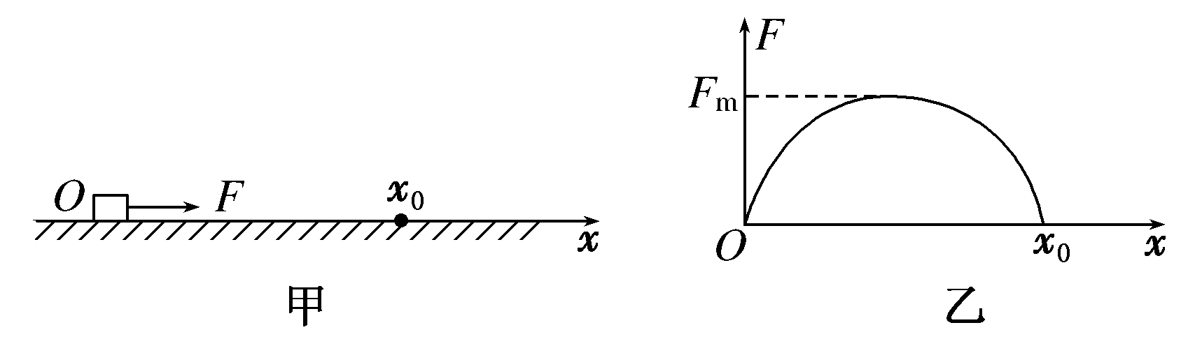

A．0 B.*F*m*x*0

C.*F*m*x*0 D.*x*02